Past simple (I did) - minulý prostý čas

- používáme pro děj, který se udál v minulosti (začal a skončil) – včera, loni ...

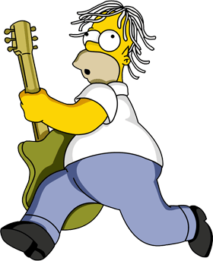
I.Oznamovací tvar tvoříme takto:

I played - já jsem hrál
You played - ty jsi hrál
He / She/ It played - on hrál / ona hrála / to hrálo
We played - my jsme hráli
You played - vy jste hráli
They played - oni hráli

Minulý čas slovesa se tvoří takto:

- u pravidelných sloves koncovkou –ED
např. Homer played the guitar. – Homer hrál na kytaru.


- u nepravidelných sloves je třeba se minulý tvar naučit
(viz dále , was/were – samostatný papír)

(drive/drove/driven) – prostřední tvar

(have/had/had), (write/wrote/written), (go/went/gone)

např. Homer drove his car. - Homer jel ve svém autě.

Přeložte :
Simpsonovi cestovali na Floridu. (pravidelné - travel)


…………………….………………………….
Bart napsal píseň. (nepravidelné - write)

................................................................................................

II. Záporný tvar :


- se tvoří stejně u pravidelných i nepravidelných sloves
- tvar did not obvykle zkracujeme na didn´t

I didn´t play - já jsem nehrál
You didn´t play - ty jsi nehrál
He / She / It didn´t play - on nehrál / ona nehrála / to nehrálo
We didn´t play - my jsme nehráli
You didn´t play - vy jste nehráli
They didn´t play - oni nehráli

Homer nepomohl March s vařením Homer didn’t help March with cooking.

Necítil se dobře.(feel well) ……………………………………….

Nešel dnes do práce. (go to work) .....................................................

III. Otázky tvoříme takto :


Did I play ? - hrál jsem?
Did you play ? - hrál jsi?
Did he / she / it play ? - hrál on / hrála ona / hrálo to?
Did we play ? - hráli jsme?
Did you play ? - hráli jste?
Did they play ? - hráli oni?

Spala Maggie? - Did Maggie sleep?

Nakrmil jsi kočky? ……………………………………......................................(feed)

Udělali jste úkol?......................................................................................(do)

Na podobné otázky často odpovídáme krátce (jak kladně tak i záporně):

Ano, spala - Yes, she did Ne, nespala – No, she didn´t

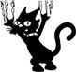
Odpovězte

Ano, nakrmil - Ne, nenakrmil -

Ano, udělali - Ne, neudělali -

Otázky můžeme také rozvíjet (co – what, proč –why, kde – where, kdy –when, jak -how )

Proč jsi všechno snědl? - Why did you eat everything?

Co jsi rozbil?..........................................................................................................................(break)

Proč se nedívali Simpsonovi na televizi?.......................................................................................(watch tv)

IV. Procvičování :

Sněžilo (pravidelné - snow) Pršelo ( pravidelné – rain )
It snowed -
It didn´t snow. -
Did it snow? -
Yes, it did / No it didn´t -
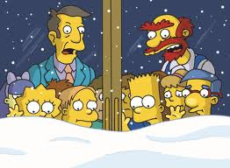
When did it snow? (kdy)-

Otevřeli jsme okna (pravidelné - open) Zavřeli jsme dveře (pravidelné - close)
We opened the windows -
We didn´t open the windows -
Did we open the windows? -
Yes, we did / No, we didn´t -
Why did we open the windows? (proč) -

Bart plaval v moři On vypil 5 litrů mléka
(nepravidelné swim – swam - swum) (nepravidelné drink – drank - drunk )

Bart swam in the sea. -
Bart didn´t swim in the sea. -
Did Bart swim in the sea? -
Yes, he did / No, he didn´t -
Why did he swim in the sea? (kdy) -

Oni jeli lodí Vyfotili žraloka (take a photo)
(nepravidelné go – went - gone) (nepravidelné take – took - taken)
They went by a ship. -
They didn´t go by a ship. -
Did they go by a ship? -
Yes, they did / No, they didn´t -
Why did they go by a ship? (kde) -
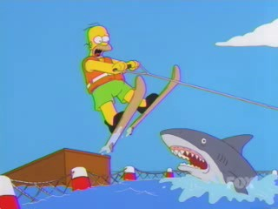
V. Pravidla pro tvoření minulých časů pravidelných sloves

- U většiny sloves přidáme koncovku –ed
open - opened visit - …………

- U sloves, která již končí na -e přidáme pouze -d
close - closed move – ………….

- U sloves, která končí na jednu souhlásku a mají uprostřed krátkou samohlásku, zdvojíme koncovou souhlásku a přidáme -ed
stop - stopped drop - …………. rob - ………

- U sloves , která končí na –l , rovněž zdvojujeme
travel – travelled level - …………..
- U většiny sloves končících na –y , změníme –y na –i a přidáme koncovku –ed
carry – carried study – ………. marry…………

Pozor ale na výjimky play – played , enjoy - enjoyed

